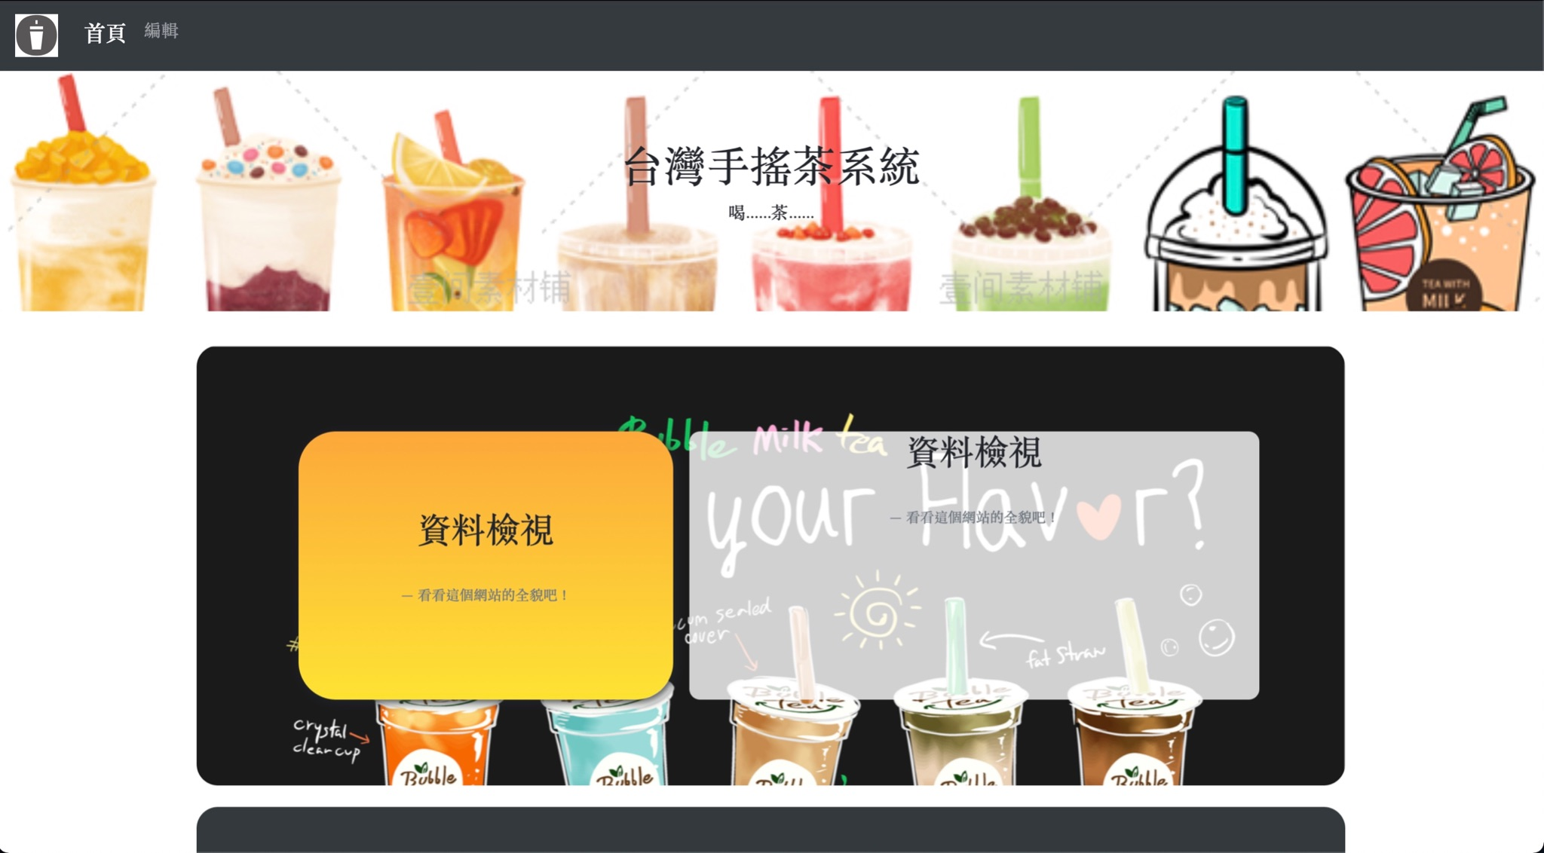

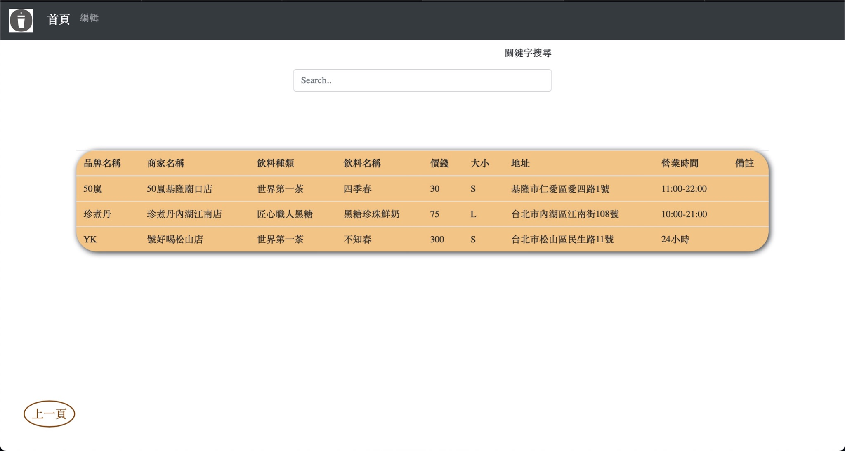

一、 系統功能介紹

此網站是專門給台灣飲料/手搖杯愛好者查詢飲料資訊，可以提供店家即時更新玩具資訊，並且立即查詢

每種飲料的價錢和其他資訊、飲料店地址品牌營業時間等。影像

二、 **E-R Diagram**

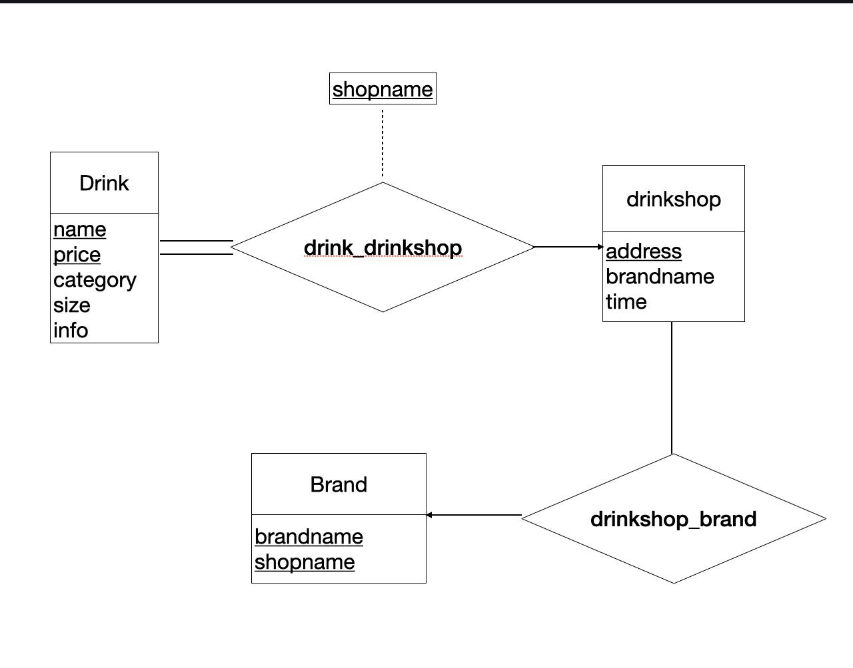

三、 系統中的表格定義與正規型式分析

**drink**表格

**CREATE TABLE ‘drink’(**

**‘shopname’ varchar(20) NOT NULL,**

**‘category’ varchar(20),**

**‘name’ varchar(20) NOT NULL,**

**‘price’ int(3) NOT NULL,**

**‘size’ varchar(20),**

**‘info’ varchar(20),**

**PRIMARY KEY(‘shopname’, ‘name’, ‘price’),**

**FORIEGN KEY(‘shopname’) REFERENCES ‘drinkshop ‘(‘shopname’) ON DELETE CASCADE ON UPDATE CASCADE**

**)**

**F = { shopname, name, size -> info、  
 shopname, name, size -> category、  
 shopname, name, size -> price }**

* **(1) name代表一個飲品名稱，可能有多個飲料店都有**
* **(2) shopname,name, size 代表一個特定飲料店的飲品名稱以及該飲料的大小，可以決定該飲料在飲料店的類別、價錢以及備註。**
* **(3) shopname,name, size 為 candidate key。  
  因為上述關係，此表格符合 3NF 和 BCNF。**

**drinkshop**表格

**CREATE TABLECREATE ‘drinkshop’(**

**‘shopname’ varchar(20) NOT NULL,**

**‘address’ varchar(20) NOT NULL,**

**‘brandname’ varchar(20) ,**

**‘time’ varchar(20),**

**PRIMARY KEY(‘shopname’, ‘address’),**

**FORIEGN KEY(‘brand’) REFERENCES ‘brand ‘(‘brandname’) ON DELETE CASCADE ON UPDATE CASCADE**

**)**

**F = { address-> shopname、  
 address->time、  
 address->brandname、  
 shopname->brandname}**

* **(1) address 代表一個飲料店的店的地址，所以可決定唯一的店名、時間、店的品牌。**
* **由(1)可知此表格符合BCNF。**
* **(2)(address,shopname)不為candidate key**
* **(3)address為candidate key**
* **因為(2)、(3)，所以不符合3NF**

**brand**表格

**CREATE TABLECREATE ‘brand’(**

**‘brandname’ varchar(20),**

**‘shopname’ varchar(20) ,**

**PRIMARY KEY(‘brandname’, ‘shopname’)**

**)**

**F = { shopname-> brandname }**

* **(1) shopname 代表一個飲料店的店的地址，所以可決定唯一的飲料店品牌。**
* **由(1)可知此表格符合BCNF。**
* **但是不符合3NF因為primary key 為表中的(‘brandname’, ‘shopname’)並非為candidate key**

四、符合正規化和ER圖的表格定義

drink表格維持原定義。

drinkshop表格和brand表格修正如下，

螢光筆標示與原定義不同之處。

**drink**表格

**CREATE TABLE ‘drink’(**

**‘shopname’ varchar(20) NOT NULL,**

**‘category’ varchar(20),**

**‘name’ varchar(20) NOT NULL,**

**‘price’ int(3) NOT NULL,**

**‘size’ varchar(20),**

**‘info’ varchar(20),**

**PRIMARY KEY(‘shopname’, ‘name’, ‘price’),**

**FORIEGN KEY(‘shopname’) REFERENCES ‘drinkshop ‘(‘shopname’) ON DELETE CASCADE ON UPDATE CASCADE**

**)**

**drinkshop**表格

**CREATE TABLECREATE ‘drinkshop’(**

**‘shopname’ varchar(20) NOT NULL,**

**‘address’ varchar(20) NOT NULL,**

**‘brandname’ varchar(20) ,**

**‘time’ varchar(20),**

**PRIMARY KEY( ‘address’),**

**FORIEGN KEY(‘brand’) REFERENCES ‘brand ‘(‘brandname’) ON DELETE CASCADE ON UPDATE CASCADE**

**)**

**brand**表格

**CREATE TABLECREATE ‘brand’(**

**‘brandname’ varchar(20),**

**‘shopname’ varchar(20) ,**

**PRIMARY KEY(‘shopname’)**

**)**